1. HISTORIA DE LA INFORMÀTICA.

1.1 Màquines de calcular.
Els primers instruments de càlcul que es coneixen són els àbacs. La seva creació s'atribueix als orientals l'any 2600 a. C. Estan formats per varetes sobre les quals es desplacen unes boletes de fusta.
Encara que ja Heró (610-641) proposa encadenar engranatges per realitzar operacions de càlcul, no és fins al segle XVII quan es construeixen les primeres calculadores mecàniques com el aritmòmetre de Pascal (1642).
Un segle més tard apareixen les primeres màquines de multiplicar.
Els precursors dels ordinadors actuals van ser Babbage i Ada Byron. Cap a 1837 dissenyen els principis de l'ordinador digital modern, encara que mai es va construir ja que era massa complex per a l'època.
A mitjans del segle XIX apareixen els primers dispositius de càlcul digitals basats en relés (electromecànics): la calculadora de Baldwin i la classificadora de Hollerith (1890), amb la qual es va realitzar un cens dels EUA.

Vegem un petit vídeo al Youtube sobre la Història de la Informàtica i els primers ordinadors.

1.2 Generacions de ordinadors.

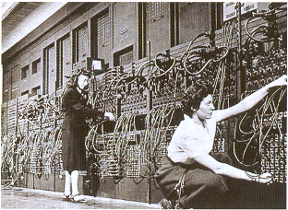
Els grans canvis que es produeixen des del punt de vista electrònic fan que la història moderna dels ordinadors s'hagi produït sobre la base de grans descobriments, fent que una tecnologia que era punta en un determinat moment, cinc anys més tard fora obsoleta, per això s'empra el terme generació per delimitar aquests canvis.

Primera generación.
Esta primera generación se basa en el empleo de válvulas electrónicas Y en la definición del instrumento.

.1930. U. Bush en el MIT crea el primer calculador de propósito general.

.1941. K. Zuse realiza un ordenador digital basado en relés. .1943. H. Aiken comienza a construir la serie de calculadores de relés Mark para Harvard, con la colaboración de IBM.

.1940-1946. Los laboratorios Bell crean cinco modelos de calculadores automáticos electromecánicos.

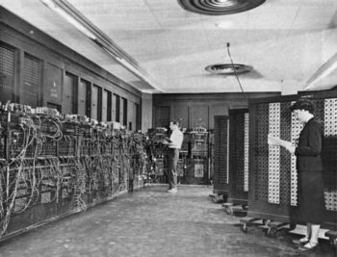
.1941. Comienza la construcción del mítico ENIAC, primer ordenador de válvulas Y con el que podemos decir que se generaliza la primera generación de ordenadores. Está basado en más de 18 000 válvulas; fue puesto en marcha en 1945 Y se retiró en 1955. Ocupaba una superficie de 140 m² y pesaba 30 toneladas.

.1945. J. Von Neumann publica la base del Edvac (Electronic Discrete variable Automatic Computer) que, aunque nunca llegó a construirse, sentó las bases de los ordenadores actuales.

- Fer també una visita a la Wikipedia sobre Alan Turing.

Segunda generación.
En 1947 los laboratorios Bell crean los transistores que suplantan a las válvulas por su menor tamaño, consumo y fiabilidad. Además, aparecen las memorias de ferrita. Estos dos cambios suponen el paso de la primera a la segunda generación de ordenadores. Los principales representantes de esta época son: CDC 1604, PDP-1 de la casa DEC y Univac 1100 (UNIVersal Automatic Computer ).

Tercera generación.
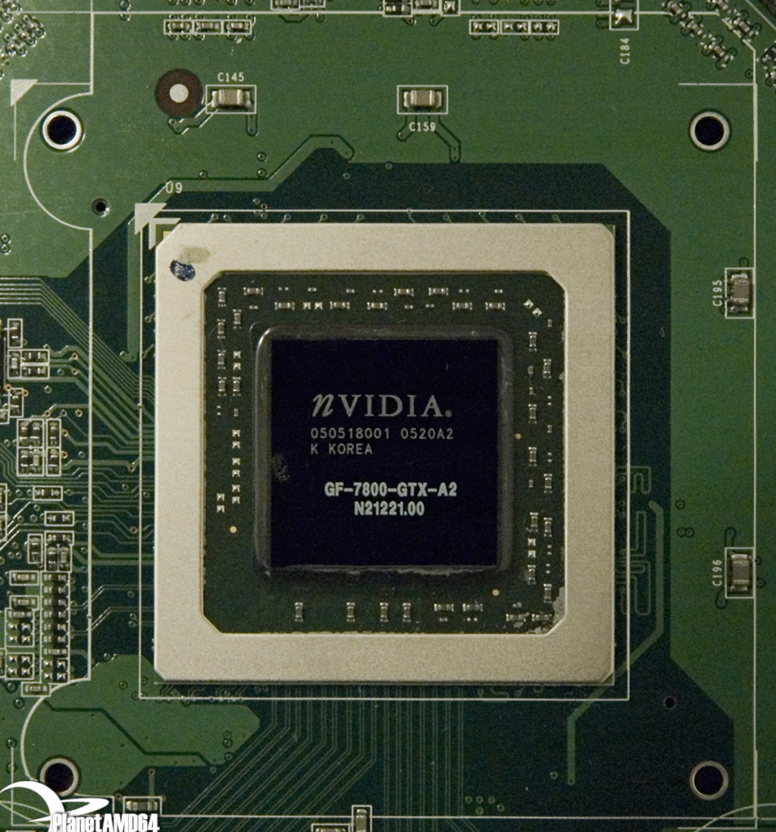
En 1957 Texas Instruments crea el chip, circuito integrado realizado con semiconductores. Se consiguió un tamaño menor así como una disminución del consumo. Nace la tercera generación cuyos representantes más significativos son: IBM 360, PDP 5 y 8, y Univac 1108.

Cuarta generación.
Intel crea el primer microprocesador, el INTEL 4004, que consigue incluir en un mismo circuito integrado una CPU completa (el nivel de integración de transistores en un mismo chip permite este cambio. Además, se sustituyen las memorias de ferrita por las de semiconductores.

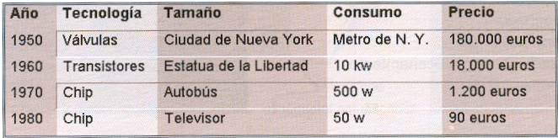

Comparación de C. Evans tomando como referencia el cerebro humano con 10.000 millones de neuronas.

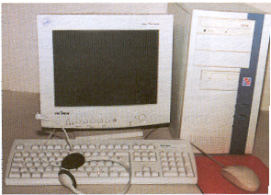
Microordenadores.
En los años 80 aparecen los primeros ordenadores personales, PC, basados en el sistema operativo textual MS-DOS. Podemos mencionar los 8088, 8086, 80286, 80386, 80486, Pentium, etc.

En la actualidad el estándar en los PC son los ordenadores multimedia con el sistema operativo gráfico Windows, y se están generalizando las redes.

1.3 Historia de Internet.

Internet es un conjunto de redes conectadas entre sí a lo largo de todo el mundo, que comparten el mismo protocolo de comunicaciones, el TCP /IP .
Las primeras redes fueron centralizadas, es decir, toda la información pasaba por todos los nodos. Si uno de ellos se estropeaba, la red dejaba de funcionar. En plena guerra fría, el ministerio de defensa americano intentó crear una red descentralizada, que pudiera conectar todas las bases de datos de una forma eficiente, a pesar de romperse alguno de los nodos.

En 1969 DARPA, dependiente del ministerio de defensa, y la compañía RAND consiguieron realizar una red sin nodos centralizados.
Esta red en un principio contó con cuatro ordenadores y se denominó DARPA, nombre que cambió en 1972 por ARPANET, estaba formada por unos cuarenta nodos, centrados en ambientes universitarios Y militares. Debido al gran auge que empezó a tomar esta red se dividió en dos, una red militar y otra civil; esta última supone el nacimiento de Internet.

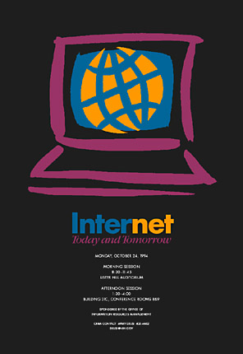
En 1987 comienza la gran expansión de Internet con la conexión de las primeras redes europeas Y las del resto del mundo. La primera red española que se conecta a Internet es la red IRIS, en 1991.

En la actualidad Internet se está empezando a colapsar. EI número de usuarios está estimado en cerca de 2.000 millones, lo que supone demasiada información para los fines con los que se creó Internet, que nunca pensó en llegar a tantos usuarios. Para solucionar este problema ha nacido Internet 2 con el que se puede multiplicar la velocidad actual por 10.

De momento es una red de investigación universitaria centrada en EEUU, pero así empezó Internet, con lo que se espera que en un plazo medio de tiempo llegue a todos los usuarios.

Naturalmente Internet ha cambiado a lo largo de estos años, en su infraestructura, en su modo de uso, en los diferentes dispositivos que han ido apareciendo para conectarse a la red… Una pequeña muestra de ello es el vídeo sobre Internet 2010 de Carlos M. Jurado.

De todas formas a lo largo de este curso veremos en su momento una unidad didáctica dedicada a la red de redes y a las redes sociales en Internet.

